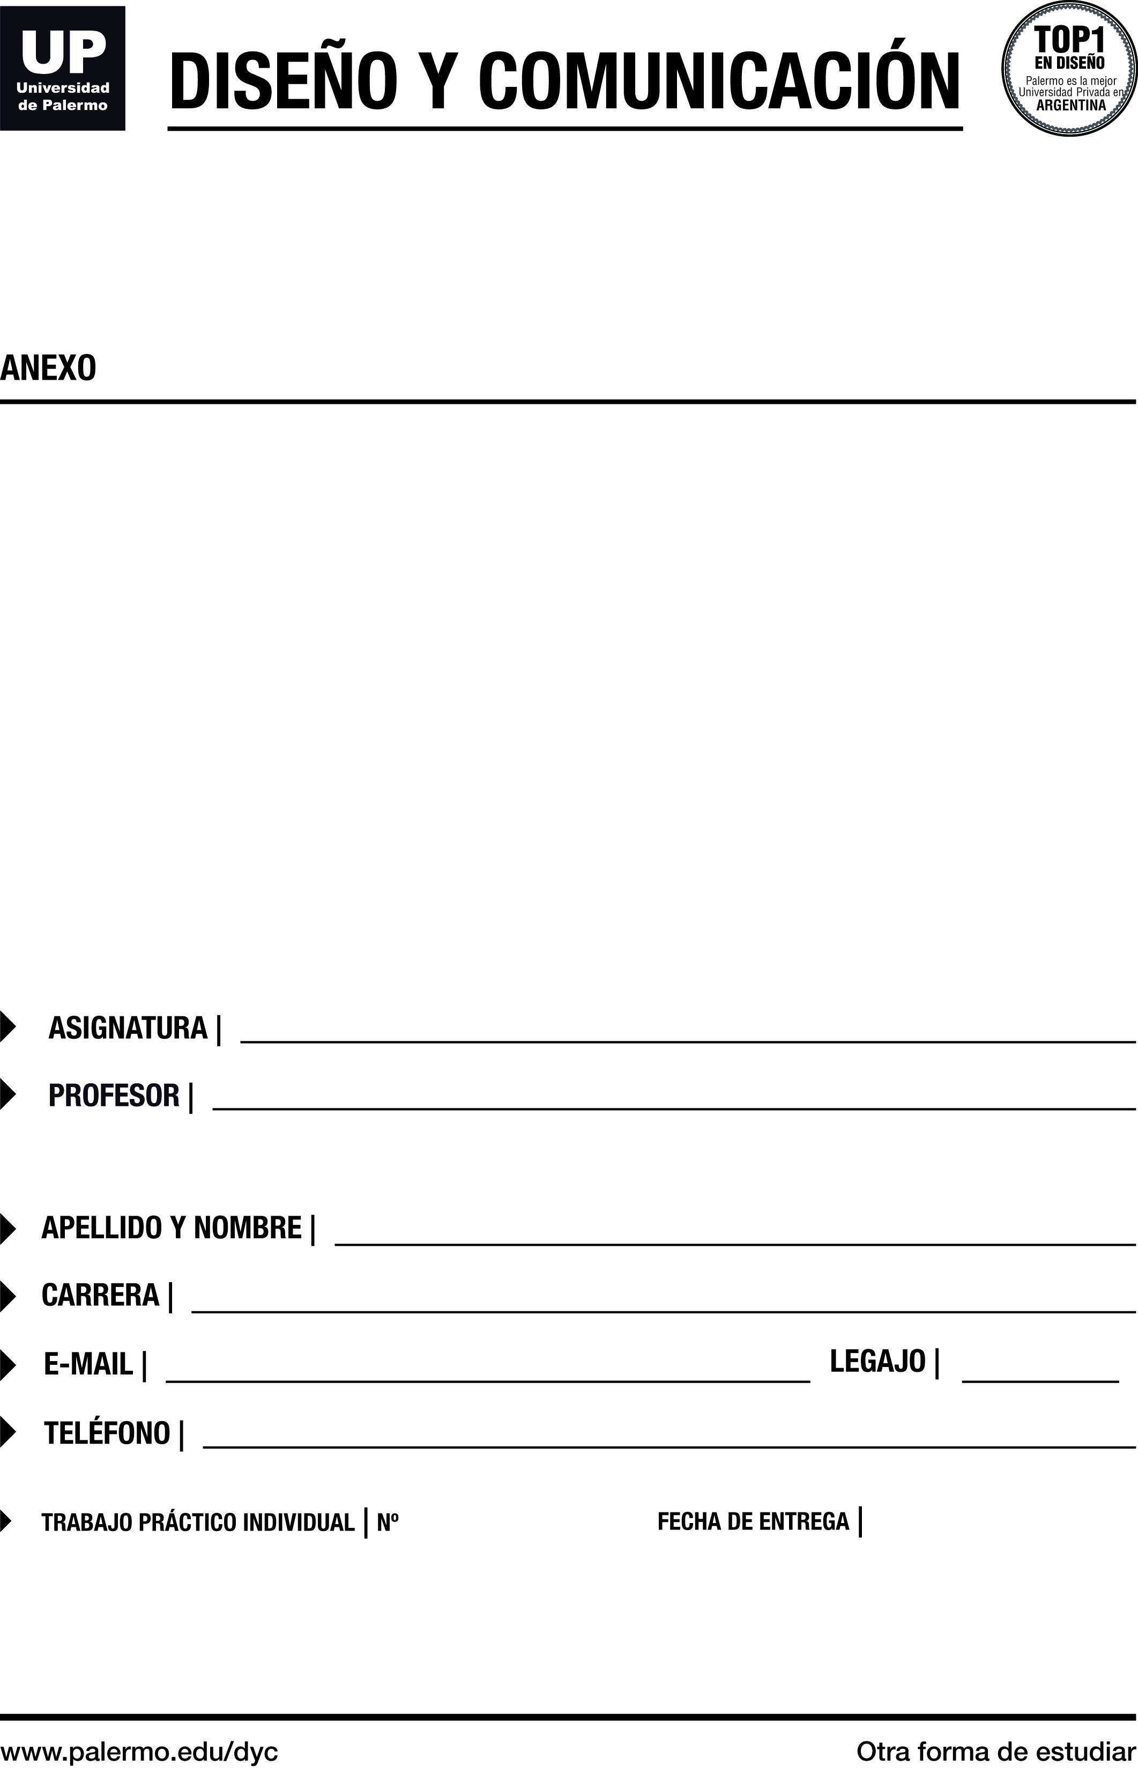

# *XX*

# *XX*

# *XX*

# *XX*

# *XX*

# *XX*

# *XX*

# *XX*

# *XX*

### XX Título